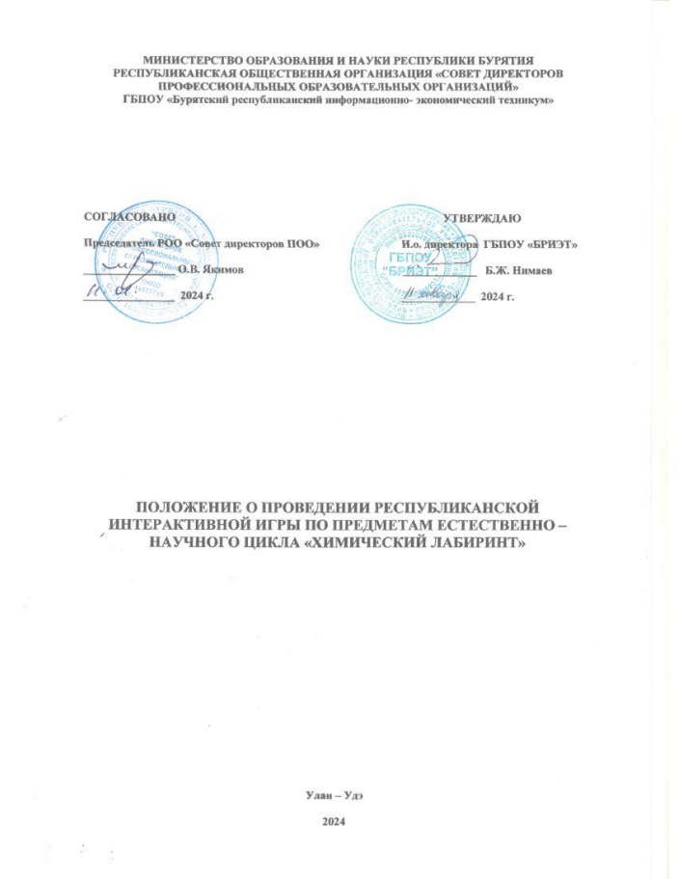

- Общие положения

Настоящее положение определяет порядок организации и проведения интерактивной игры (далее - Игры) по предметам естественно - научного цикла «Химический лабиринт» среди студентов ПОО Республики Бурятия, ее организационно- методическое обеспечение, порядок участия и отбора победителей и призеров игры.
Учредителями игры являются Министерство образования и науки Республики Бурятия, РОО «Совет директоров ПОО», ГБПОУ «Бурятский республиканский информационно-экономический техникум».
Цели игры:
Игра проводится в целях повышения образовательного уровня и интереса к предметам естественно – научного цикла, уровня теоретических знаний обучающихся и совершенствование их практических навыков в области химии, погружение обучающихся в самостоятельный исследовательский поиск в информационном пространстве ответов на вопросы, содержащиеся в последовательной цепочке заданий.
Задачами игры являются:
· Вовлечение обучающихся в активную поисковую деятельность, привитие им навыков самостоятельной исследовательской и поисковой работы;
· Побуждение обучающихся к изучению химической литературы, развитие у них познавательной активности;
· Формирование у обучающихся интеллектуально-коммуникативной стратегии;
· Оценка базовых и повышенных знаний участников, их умения ориентироваться в нестандартной ситуации.

- Организация и проведение Игры
2.1 Ответственность за подготовку и проведение игры возлагается на Оргкомитет.
В функции оргкомитета входят:
- организация, обеспечение условий проведения мероприятия;
- разработка заданий;
- разработка критериев оценивания работ обучающихся;
- формирование экспертной комиссии;
- подведение итогов Игры, награждение победителей.

Состав Оргкомитета:
Председатель: Нимаев Б.Ж – и.о. директора ГБПОУ «БРИЭТ»
Зам. председателя: Попова Т.Г. - преподаватель ГБПОУ «БРИЭТ»;
Байбородина С.В. – преподаватель ГБПОУ «БРИЭТ»;
Лазарева Т.Н. – педагог - организатор ГБПОУ «БРИЭТ»;
Акатов А.А. – преподаватель ГБПОУ «БРИЭТ»

Оргкомитет Игры:
- разрабатывает положение Игры;
- формирует и утверждает состав экспертной комиссии;
- принимает заявки на участие в Игре и формирует списки участников Игры;
- обеспечивает разработку, хранение конкурсных заданий и их конфиденциальность;
- осуществляют анализ результатов проведения Игры;
- готовит наградной материал для награждения победителей Игры;
- разрабатывает инструкции для экспертов, участников, руководителей команд;
- освещает ход подготовки, проведения и результаты Игры.

- Программа Игры

Форма участия: 1 этап – дистанционный (до 10 февраля 2024 г)
2 этап – очный (15 февраля 2024 г.)

Дата проведения очного этапа Игры: 15 февраля 2024 г.

Регламент проведения:
09:00 – регистрация участников
09:30 – открытие очного этапа Игры
10:00 – начало Игры
12:00 - подведение итогов
13:00 – церемония награждения.

- Участники Игры
К участию в олимпиаде допускаются студенты 1 курса ППССЗ, 1 - 2 курсы ППКРС на базе основного общего образования профессиональных образовательных организаций РБ.
Количество участников от учебного заведения на очный этап Игры – команда из 5 человек + руководитель команды (обязательно – единая форма, название и девиз команды).
Для участия в Игре оформляется заявка установленной формы (см. приложение 1) .
Заявки отправить до 25 января 2024 г.(включительно) по электронной почте: super.cemic@yandex.ru
Для участия в Игре подразумевается организационный взнос в сумме 600 руб., согласовано с РОО «Совет Директоров».

- Порядок организации и проведения Игры
Игра проводится в два этапа:
1 этап ДИСТАНЦИОННЫЙ
Студенты ПОО представляют видеоролик на темы: «Химия в моей профессии» или «Химия вокруг нас» (технические требования к видеоролику см. приложение 2).
Видеоролики направлять на электронную почту super.cemic@yandex.ru до 10 февраля 2024 г., материалы отправленные позже, рассматриваться не будут. Из представленных видеоматериалов будут отобраны 5 лучших видеороликов, авторы которых будут допущены ко 2 этапу.
2 этап ОЧНЫЙ
Игра проводится в ГБПОУ «БРИЭТ», расположенному по адресу ул. Павлова, 68, актовый зал.
Во время проведения Игры участникам запрещается иметь при себе: справочные материалы, учебники, атласы, средства связи, фото-, аудио- и видеоаппаратуру, и иные средства хранения и передачи информации.
Каждый участник Игры должен подготовить документ, подтверждающий факт обучения в образовательной организации (студенческий билет/зачетная книжка).
Игра проводится по заданиям, составленным Оргкомитетом на основе примерных общеобразовательных программ среднего (полного) общего образования и ФГОС СОО. Задания составлены на основе примерной программы учебного предмета Химия по тематическим направлениям:
- Теория химического строения органических веществ А.М.Бутлерова
- Предельные и непредельные углеводороды
- Предельные одноатомные и многоатомные спирты
- Применение углеводородов, спиртов

Члены экспертной комиссии оценивают работы в соответствии с критериями
Принятые жюри решения считаются окончательными. После объявления итогов Игры апелляции не рассматриваются.

- Подведение итогов Игры

Экспертная комиссия, утвержденная оргкомитетом, определяет победителей и призеров Игры.

Состав экспертной комиссии:

Дмитриева А.В., к.б.н, доцент, зав. кафедрой «Земельный кадастр и землепользование» Института Естественных наук БГУ – председатель комиссии
Холбоева С.А., к.б.н., доцент кафедры ботаники БГУ
Цыбикова Н. Л., преподаватель ГАПОУ РБ «Бурятский республиканский хореографический колледж им. Л. П. Сахьяновой и П.Т. Абашеева», почетный работник СПО РФ

Команды - победители Игры определяются по наивысшей оценке знаний участников.
Команды - победители и команды - призёры награждаются дипломами I, II,III степени и призами.
Команды - участники получают сертификаты об участии в Игре.
Руководителям, подготовившим команд - победителей и призеров Игры, вручаются благодарственные письма.
Итоги Игры оформляются актом, который утверждается председателем Оргкомитета и руководителем РМО преподавателей химии, биологии, географии ПОО РБ.

Контактное лицо – Попова Т.Г., 89243521488
Приложение 1 (обязательное)

ЗАЯВКА

на участие в республиканской интерактивной игре «Химический лабиринт» среди обучающихся ПОО РБ

Наименование учебного заведения: _______________________________
№ | Ф.И.О участника (полностью) | Специальность, курс, группа
1
2
3
4
5
Ф.И.О руководителя команды (полностью) | Контактный телефон | Должность

«____»____________2024 г.

Приложение 2

Технические требования к видеоролику

- Конкурсанты выполняют работу самостоятельно.
- Работа должна соответствовать теме " Химия в моей профессии" или «Химия вокруг нас», иметь титульную заставку.
- К конкурсу допускаются работы в виде электронного файла формата: MP4, MOV, WMV,MPEG4, AVI.
- Видеоролик должен быть не менее 30 секунд и не более 4 минут.
- Готовую видеоработу отправляем/доставляем организатору конкурса по электронному адресу super.cemic@yandex.ru или физическому адресу г.Улан-Удэ, уп. Павлова 68, ГБПОУ «Бурятский республиканский информационно-экономический техникум».
- Название файла должно быть составлено в следующем формате (кириллическими или латинскими буквами): Образовательное учреждение, название, разрешение (например: ГБПОУ_БРИЭТ_Видеоролик.mp4).
- Для создания видеоролика разрешается использовать любое программное обеспечение.
- На конкурс не допускаются материалы нежелательного и запрещенного содержания.
- Использовать работы других авторов для участия в конкурсе запрещается. За нарушение авторских прав, ответственность несёт образовательное учреждение или родитель несовершеннолетнего участника, а также сам участник, если он является совершеннолетним.

